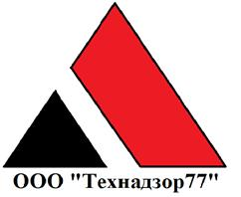
г. Москва, ул. Василия Петушкова, 27.
8 (495) 7928223., www.technadzor77.ru
7928223@technadzor77.com

СОГЛАСОВАНО УТВЕРЖДАЮ
Генеральный директор _________________
ООО «Технадзор 77» _________________

Коржев Д.С. ________________ (__________)

ОТЧЕТ О ПРОВЕДЕНИИ ОБСЛЕДОВАНИЯ (СТРОИТЕЛЬНОЙ ЭКСПЕРТИЗЫ) ОБЪЕКТА

Заказчик ################

Исполнитель ООО «Технадзор77»

Адрес объекта ################
(Договор ######## от «15» февраля 2018 года )

Ответственный исполнитель проведения
строительной экспертизы
Инженер ООО «Технадзор 77»

Стрельников А. _______________________

г. Москва 2018 г.

Содержание:

1. Цель обследования
2. Методика обследования Объекта
3. Характеристика Объекта
4. Результаты инженерно-технического обследования с выявлением дефектов , допущенных нарушений, выводами и рекомендациями.
Приложения:
1. Копия Свидетельства о допуске к определенному виду работ
2. Материалы фотофиксации
3. Статический расчет здания

1.Цель обследования:.

• Проведение визуального обследования
• Проведение геодезических измерений с целью определения возможных предельно допустимых отклонений несущих вертикальных и горизонтальных конструкций
• Составление конструкторского расчета по результатам обследования и геодезических измерений
• Представление выводов по результатам конструкторского расчета

2. Методика обследования Объекта
Экспертами проведены подготовительные работы и осуществлено предварительное (визуальное) обследование Объекта, а в последующем выборочное детальное (инструментальное) обследование Объекта, проведение геодезических измерений..
Экспертами был проведен осмотр состояния Объекта в присутствии представителей заказчика. Осмотр проводился в течение 3-х рабочих дней с в утренние и дневные часы и включал в себя:
1. Визуальный осмотр Объекта;
2. Визуальный осмотр конструкций внутри Объекта;
Исходя из цели обследований и основываясь на предварительном (визуальном) и инструментальном обследовании Объекта, были использованы следующие методы обследования, Стандарты, нормативные и инструктивные документы:
1. Визуальный, прямых измерений (СП 13-102-2003 Правила обследования несущих строительных конструкций зданий и сооружений. М. 2004)
2. Пособие по обследованию строительных конструкций. ОАО «ЦНИИПромзданий». М. 1997г.

Технические средства контроля, используемые на объекте:
1. Цифровая фотокамера «Asus Padfone».
2. Линейка металлическая по ГОСТ 427-75.
3. Цифровой угломер «CONDTROL».
4. Лазерный уровень самовыравнивающиеся «ADEO EAN:3 2760044 2779 3».
5. Дальномер лазерный «BOSCH PLR15».
6. Рулетка измерительная «WILTON 2m».
7. Теодолит RGK T-20

3. Характеристика объекта.

Конструктивная схема здания представляет собой «П» образную пространственную раму пролетом 20 м, на которую с двух сторон опираются полуарки. Опирание арок с другой стороны осуществляется на железобетонные монолитные стены.
Каркас предусматривает наличие фахверковой системы колонн для крепления наружных витражных конструкций. В конструкции кровли предусмотрены световые проемы.
Габаритные размеры здания:
Ширина 20 000 мм
Длина 40 000 мм
Высота в коньке 11 000 мм.
Год постройки 2001-2003г

4. Результаты инженерно-технического обследования.

Подбор и анализ проектно-технической документации
Заказчиком для ознакомления были предоставлены следующие исходные данные:
- Эскизный проект ООО Поларис
- Техническая спецификация стали ВНИИМонтажспецстрой
- Лист 5 КМ -00/00 ВНИИМонтажспецстрой
- Акт от 08 апреля 2002г
- Отчет по договору № 289/03 от 28 марта 2003г
- Техническое задание на возведение Металлоконструкций теннисного корта
- 3 листа по оконным конструкциям с узлами.

Сведения о наличии исходных данных:

Проектная документация - Эскизный проект ######## 119/00
Исполнительная документация - Отсутствует
Эксплуатационная документация - Отсутствует
Паспорт БРТИ - Не предоставлены
Материалы геологических изысканий и т.д. - Отсутствуют
Физический износ - % (тех.паспорт) - Нет

Визуальное обследование:

1. Колонны и стойки фахверка - состояние башмаков, анкерных болтов элементов соединительной решетки, стыковых соединений стенки и поясов, наличие механических повреждений, вертикальность колонн, степень поражения коррозией колонн в опорных узлах в основании и в уровнях отметок покрытия и перекрытий.
Механические повреждения отсутствуют.
На уличных металлоконструкциях колонн К-1-2 выявлено вздутие и шелушение лако-красочного покрытия
Внутренние металлоконструкции без нарушения лако-красочного покрыия
Коррозия на металлоконструкциях отсутствует.

2. Стропильные фермы - состояние соединений и опорных узлов, дефекты сварных швов, состояние анкерных болтов и опорных плит при опирании ферм на кирпичные пилястры.
Монтажные узлы скрыты под внутренней отделкой помещения
Вертикальное искривление несущих ферм зафиксированы в верхней части (примыкание к кровле). В нижней части – узел крепления фермы к монолитному основанию выполнен с косынкой из листового металла. Косынки имеют отклонение от вертикальной плоскости.

3. вертикальные и горизонтальные связи - наличие искривлений и выгибов (в плоскости и из плоскости), состояние крепления к конструкциям, а также целостность самих элементов связи
Выявлено отклонение трубы Д-219 х 8 L- -8831 мм в район выше соединения диагональных связей колонны К-1 и К-2
Все сварные швы целые , металлоконструкции окрашены
Наличие трещин на сварных швах не выявлено
Искривления указаны на фото и исполнительной геодезической схеме.

Инструментальное обследование.

1. Сопоставление с проектом конструкций стыковых соединений, конструкций опорных частей, определяющих несущую способность (опорных столиков, опорных плит, анкерных болтов сварных соединений).

Местами из-за отсутствия вертикальности несущих ферм узел 3-3 не выполнен, а именно оконная конструкция не закреплена к несущей ферме

3. Определение фактических параметров конструкции кровельного покрытия (пирог кровли)

Визуально кровельные элементы соответствуют эскизному проекту,
Для проверки фактической правильности выполненных узлов( примыкания кровли к Зенитным фонарям) необходим рабочий проект(не предоставлен), а также возможность допуска на кровлю. На момент проверки объекта кровля покрыта толстым слоем льда и снега(см. Фото), а также со слов работников АХО, последние 2 года не работает система обогрева кровли и водостоков.(видимо нарушена при очистке кровли от снега).

Выявление дефектов

1. Отсутствие отдельных элементов в конструкциях
Не зафиксировано
2. Непроектное размещение элементов конструкций
Местами из-за отсутствия вертикальности несущих ферм узел 3-3 не выполнен( крепление алюминиевой рамы окон к фермам)
Замечание выявлено по наличию выкопировки листа из проекта, высланного для ознакомления.
3. Нарушение геометрических размеров сечений или профиля элементов-
Сечение металла соответствует Технической спецификации стали ВНИИМонтажспецстрой
4. Механические повреждения металла
Не выявлено
5. узловых соединений (сварных, заклепочных, болтовых)
Не выявлено
6. Взаимное смещение в узлах сопряжения конструкций
Косыки ферм и фермы по оси А(1-3) и косынки ферм по оси 1(Б) и 3(Б)-фермы

В местах косынки ферм по оси 1(Б) и 3(Б)-фермы имеются подтеки воды на чистовой отделке, что говорит о наличии протечки по причине подвижности металлоконструкции или неправильно выполненных узлов гидроизоляции кровли.
(Требуется дополнительное обследование кровли при снеготаянии)

Геодезическая съемка.

27 февраля 2018 года специалистами ООО «Технадзор77» была выполнена геодезическая планово-вертикальная и высотная съемки видимых несущих металлических конструкций.
В результате измерений были выявлены отклонения колонн (СП 70.13330.2012), внутри здания в плане MAX=56 мм, от вертикали MAX=90 мм. Снаружи здания отклонения колонн составили: MAX=222 мм в плане , от вертикали MAX=96 мм.
Отклонение низа тавровых балок вдоль оси 2 , также находятся в пределах: MAX=99 мм ниже проектного положения.
Плановое положение арок отличается от проектного, максимальное значение составляет: MAX=295 мм.
Все отклонения отображены на исполнительном чертеже.

Исполнительный чертеж геодезической съемки.

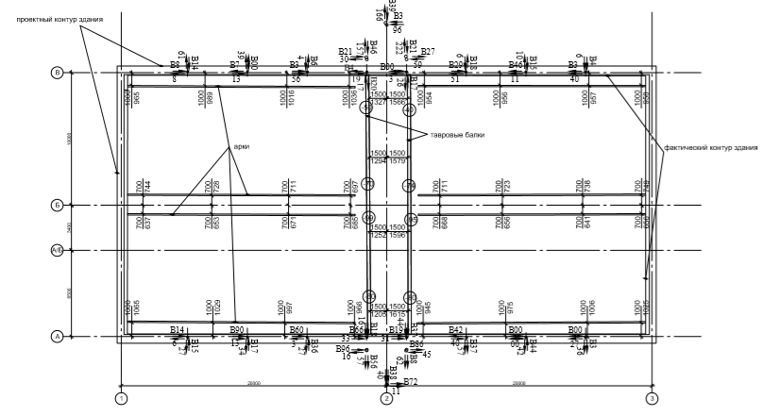

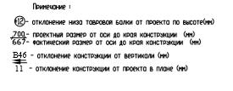

Статический расчет металлического каркаса здания.

Произведен статический расчет здания с учетом выявленных геодезических отклонений от проектного в
соответствии с нормативными документами, действующими на территории РФ, с помощью
сертифицированного расчетного комплекса SCAD на основные сочетания нагрузок.

Выводы:
Результаты расчета показали, что прочность стержневых пространственных конструкций пространственного устоя, арок и балок обеспечена. Деформации конструкций находятся в пределах допускаемых значений.

(Отчет по расчету каркаса приведен в Приложении 3.)

Приложение 2. Материалы фотофиксации.
Вид здания с торца.

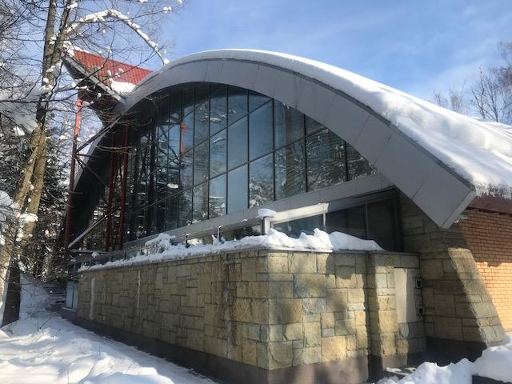

Геодезическая съемка здания

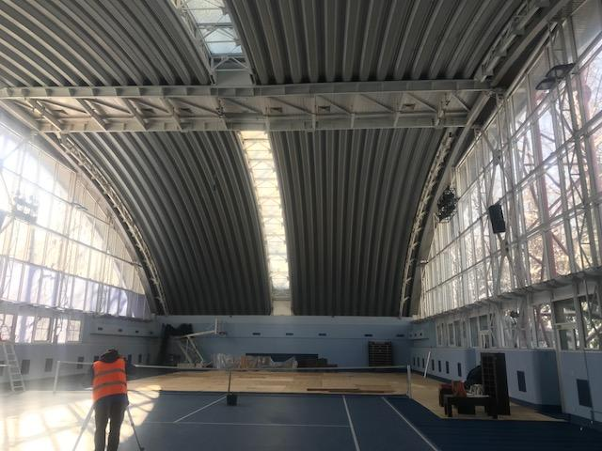

Вид здания внутри помещения

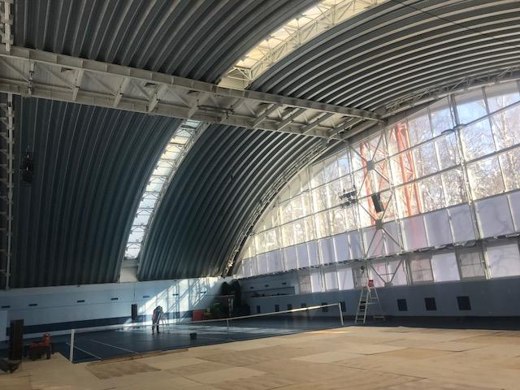

Выявленные отклонения по вертикали стоек фахверка

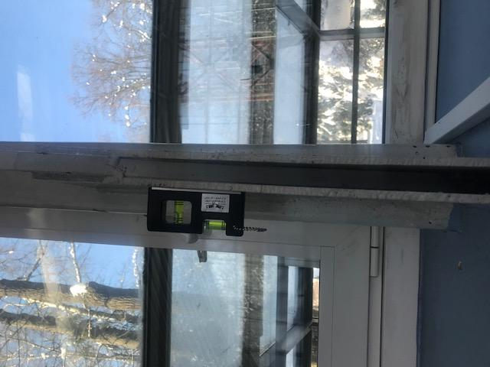

Выявленные отклонения по вертикали стоек фахверка и наружных несущих мк

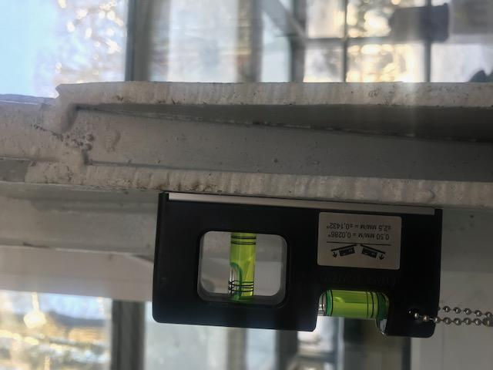

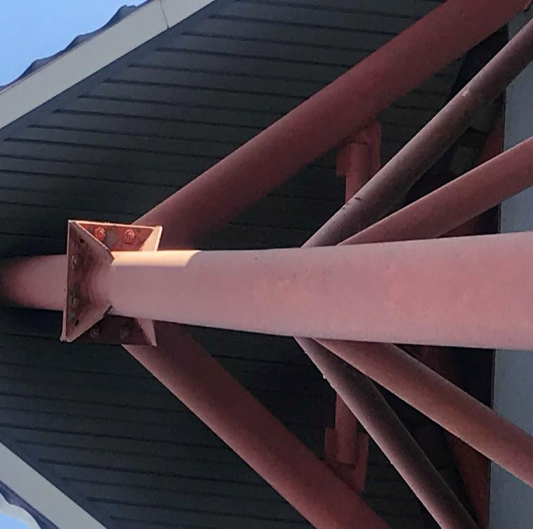

Нарушение защитного ЛКП
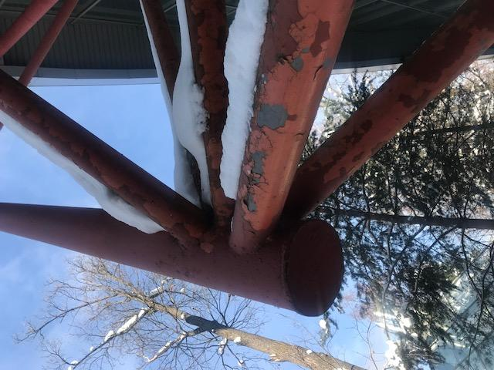

Отклонение стоек крепления переплетов оконных
